Presseinformation
Sulzburg, 17. März 2017
Hekatron Gesellschaften Preisträger bei „Great Place to Work“

Zwei der besten Arbeitgeber Deutschlands 2017
Die Hekatron Gesellschaften, Technik und Vertriebs GmbH, sind beim Great Place to Work® Wettbewerb „Deutschlands Beste Arbeitgeber 2017“ erneut für ihre mitarbeiterorientierte Unternehmenskultur ausgezeichnet worden.

Bewertungsgrundlage war eine anonyme Befragung der Mitarbeitenden beider Gesellschaften zu zentralen Arbeitsplatzthemen wie Vertrauen in die Führungskräfte, Identifikation mit dem Unternehmen, berufliche Entwicklungsmöglichkeiten, Vergütung, Gesundheitsförderung und Work-Life-Balance. Zudem wurden die Qualität der Maßnahmen und Angebote der Personalarbeit im Unternehmen bewertet. So stimmten u. a. 89 Prozent der Beschäftigten der Hekatron Technik GmbH beziehungsweise 86 Prozent der Beschäftigten der Hekatron Vertriebs GmbH der Aussage zu: „Alles in allem ist dies hier ein sehr guter Arbeitsplatz“.

„Da der Großteil der Wertung durch anonyme Mitarbeiterbefragungen zustande kommt, sind wir stolz auf uns als Hekatroner“, sagt Matthias Lehmann, Leiter der Personalabteilung beider Gesellschaften. „Wir bedanken uns bei unseren Mitarbeiterinnen und Mitarbeitern für diese Wertschätzung", so Lehmann weiter. „Die Auszeichnung steht für eine gute und authentische Unternehmenskultur, die insbesondere von Werten wie Vertrauen, Fairness, Wertschätzung und Teamgeist geprägt ist“, sagt Frank Hauser, Geschäftsführer beim deutschen Great Place to Work® Institut. „Attraktive Arbeitsbedingungen und eine förderliche Kultur der Zusammenarbeit sind ein zentraler Schlüssel für Mitarbeiterbindung und Unternehmenserfolg.“

Rahmeninformation zum Wettbewerb „Deutschlands Beste Arbeitgeber“
Bewertungsgrundlage war eine ausführliche anonyme Befragung der Mitarbeitenden jeder Hekatron Gesellschaft zu zentralen Arbeitsplatzthemen wie Vertrauen in die Führungskräfte, Qualität der Zusammenarbeit, Wertschätzung, Identifikation mit dem Unternehmen, berufliche Entwicklungsmöglichkeiten, Vergütung, Gesundheitsförderung und Work-Life-Balance. Darüber hinaus wurde das Management zu förderlichen Maßnahmen und Angeboten der Personalarbeit im Unternehmen befragt. Die Ergebnisse der beiden international bewährten Untersuchungsinstrumente (Great Place to Work® Mitarbeiterbefragung / Kultur Audit) wurden im Verhältnis von 2:1 gewichtet; die Bewertung der Beschäftigten steht also im Vordergrund.

Am aktuellen Great Place to Work® Wettbewerb „Deutschlands Beste Arbeitgeber 2017 nahmen rund 700 Unternehmen aller Größen und Branchen teil. Sie stellten sich einer freiwilligen Prüfung der Qualität und Attraktivität ihrer Arbeitsplatzkultur durch das unabhängige Great Place to Work® Institut und dem Urteil der eigenen Mitarbeitenden. Aus dem Gesamtteilnehmerfeld wurden die Liste der besten Arbeitgeber ermittelt (Benchmarking differenziert nach Unternehmensgrößenklassen).

Über Great Place to Work®
Great Place to Work® ist ein international tätiges Forschungs- und Beratungsnetzwerk, das Unternehmen in rund 50 Ländern weltweit bei der Gestaltung einer mitarbeiterorientierten Unternehmenskultur unterstützt. Im Mittelpunkt steht dabei der Aufbau von Vertrauen, Begeisterung und Teamgeist.
Neben unternehmensspezifischen Analyse- und Beratungsangeboten zur Verbesserung der Arbeitsplatzqualität und Arbeitgeberattraktivität, ermittelt das Institut im Rahmen überregionaler, regionaler und branchenspezifischer Arbeitgeberwettbewerbe und in Zusammenarbeit mit namhaften Partnern regelmäßig sehr gute Arbeitgeber und stellt diese der Öffentlichkeit vor. Das deutsche Great Place to Work Institut wurde 2002 gegründet und beschäftigt am Standort Köln rund 80 Mitarbeiter. Weitere Informationen: www.greatplacetowork.de

Über Hekatron Gesellschaften
Die Hekatron Gesellschaften, Technik und Vertriebs GmbH, beschäftigen zusammen rund 800 Mitarbeitende und sitzen im südbadischen Sulzburg im Markgräflerland. Beide Unternehmen erwirtschafteten 2015 einen Umsatz von 160 Millionen Euro. Die Hekatron Vertriebs GmbH konzentriert seit über 50 Jahren ihre ganze Erfahrung, Kompetenz und Innovationskraft darauf, Produkte und Systeme für den anlagentechnischen Brandschutz zu entwickeln. Dem gegenüber konzentriert sich die Hekatron Technik GmbH als langjähriger Spezialist im Bereich der Electronic Manufacturing Services auf die Produktion elektronischer Baugruppen.

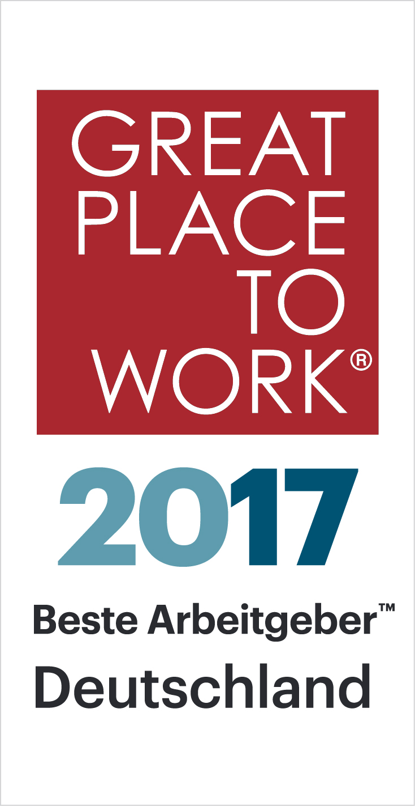
Bildmaterial:

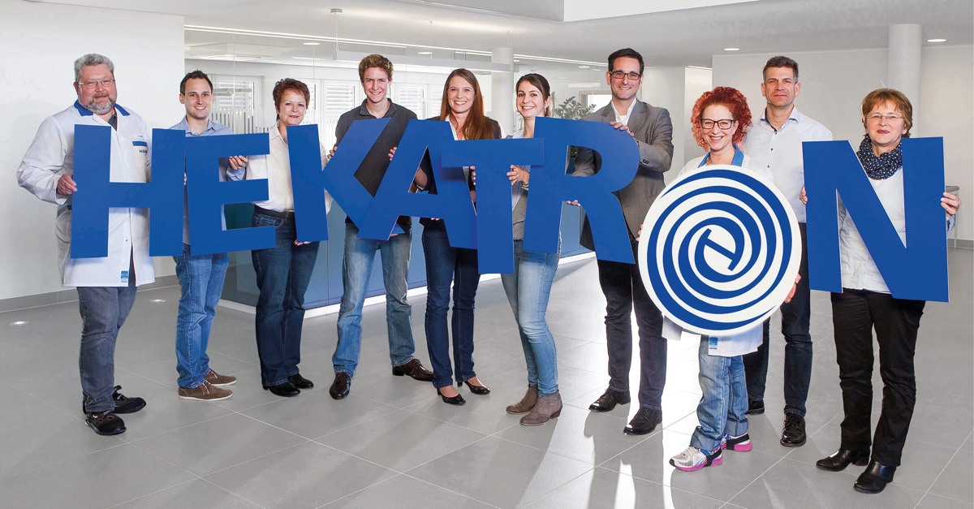
Hekatron Gesellschaften, Technik und Vertriebs GmbH, werden erneut für Ihre mitarbeiterorientierte Unternehmenskultur ausgezeichnet und dürfen sich zu „Deutschlands Beste Arbeitgeber 2017“ zählen.

Bei Hekatron sind in erster Linie die Menschen ein elementarer Bestandteil des Unternehmenserfolgs.
Pressekontakt:
Hekatron Vertriebs GmbH
Oliver Conrad
Leiter Unternehmenskommunikation
Brühlmatten 9
79295 Sulzburg
Telefon: 07634 500-7121
E-Mail: col@hekatron.de

